课题 | 《物质溶解的量》（第1课时）
日期 |  |  | 节次 | 第1节 | 设计人 | 宜宾市二中田勇
来源 | 科学出版社九年级化学下册7.2《物质溶解的量》
课型 | 新授课 |  |  | 授课对象 | 九年级学生
目标确立依据 | 课标分析 |  | 课标摘录  本课题属于主题2“物质的性质与 应用” 中的常见物质“溶液”，课标中内容要求：认识溶解和结晶现象，知道大多数物质在溶剂中的溶解是有限度的，了解饱和溶液的和溶解度的含义。学业质量要求：能从定性视角说明饱和溶液的含义。能对观察、记录的实验现象和数据进行分析、处理。
学生学什么
溶质在溶剂中的溶解是有限度的；理解饱和溶液与不饱和溶液及相互转化的方法；能判断溶液的状态，知道结晶的方法。

学到什么程度
- 通过对硝酸钾在一定量水中的溶解认识大多数物质的溶解是有限度初步建立饱和溶液的定义。
- 通过硝酸钾饱和溶液转变为不饱和溶液的实验探究完善对饱和溶液的理解。能运用定义判断溶液是否饱和。
- 学习通过实验探究形成化学概念的学习模式，培养学生“实验探究-分析概括——建立概念”的化学思维能力。

 |  |  | 学生怎么学 | 真实问题引导学习，在问题解决中开展实验探究，通过实验探究建立饱和溶液和不饱和溶液的定义，运用定义判断溶液的状态；实验探究饱和溶液和不饱和溶液的转化方法及结晶现象。
 | 教材分析 |  | 本课时的学习是建立在的溶液的定性理解的基础上，为从定性与定量的视角认识物质溶解的量-溶解度打基础。第1课时主要通过实验，引导学生建立“物质溶解是有一定限度的”，达到这一限度形成的溶液便是“饱和溶液”，通过实验引导学生总结饱和溶液与不饱和溶液的转化方法，完成对饱和溶液的深刻理解，为第2课时，建立溶解度的概念打牢基础。后续，通过溶解度及曲线，可定量判断饱和溶液与不饱和溶液，了解结晶的两种方法。
 | 学情分析 |  | 在课题一《溶液的形成》后，以及生活经验的相关知识基础，学生已经对溶液有了初步的定性研究，因此本节课开始，便是学生从定性转变为定量研究的转折点，在内容上比之前的感知内容更深入，实验过程相对比较复杂，再加上需进行数据分析，归纳概括，因此本课题对学生的学习理解能力、分析能力要求较高。因此，本课题的教学需要联系实验精心设计问题，帮助学生理解定义。同时，要精心设计实验攻克本节课的重难点饱和溶液。
学习  目标 | - 通过实验探究理解饱和溶液和不饱和溶液的定义、会运用法判断饱和和不饱和溶液。  - 认识饱和溶液和不饱和溶液间的相互转化方法。  - 能举例说明结晶现象，知道结晶的两种方法。  - 培养学生的探究精神和团队协作能力，渗透红色文化教育。
评估  任务 | - 通过学生探究活动实验7-3及对一定量的溶液中溶质能不能无限制的溶解的问题回答，初步建立溶解存在限度的认识。  - 通过学生自定义饱和溶液与课本定义的对比，说明学生理解存在问题：饱和溶液与温度有关。  - 通过学生探究活动实验7-4及小组讨论，了解饱和与不饱和溶液的转化方法，加深对饱和溶液的前提（温度）理解。  4、以实验探究中溶液的结晶现象，说明两种结晶现象。
教学过程
教学环节 |  | 教学活动 |  |  |  | 评估要点
引起注意 |  | - 视频播放影片《闪闪的红星》片段，潘冬子巧妙为红军送盐  2、提问：潘冬子的哪些行为值得我们学习？潘冬子巧妙为红军送盐，蕴含着什么化学原理呢?你能比他完成的更好吗？ |  |  |  | 激起兴趣，引发学生用化学视角思考，提出想研究的问题，同时渗透德育。
呈现目标 |  | 1.理解饱和溶液、不饱和溶液的含义.  2.知道饱和溶液与不饱和溶液相互转化的方法.  3.能举例说明结晶现象，知道结晶的两种方法。 |  |  |  | 明确学习目标
问题引导  实验探究  碰撞激疑  指导学习  实验探究  小组合作  师生析疑  当堂检测  小结 |  | 提问：一定量的水中究竟能不能无限制的溶解物质呢？我们还是让事实来说话。  1.饱和溶液与不饱和溶液  分组完成实验7-3，并填表  步骤 操作 现象 结论  1 在盛有20mL水的1号烧杯中，加入2g硝酸钾，搅拌 溶质溶解的量 （填“已”“未”，下同）到达限度。  2 等硝酸钾溶解后，再加5g，搅拌 溶质溶解的量 到达限度  结合实验讨论，何为饱和溶液？  1、硝酸钾能否无限量地溶解在一定量的水中？  2、归纳何为饱和溶液？  3、结合实验步骤2，溶质不再溶解，溶液达到饱和状态，还能溶解其他溶质吗？  实验;硝酸钾饱和溶液加入少量高锰酸钾？  - 修正定义  理解运用  如何判断某一溶液是否饱和?  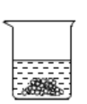  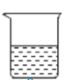  情况一： 情况二：  对比教科书饱和溶液的含义  在一定温度下，在一定量的溶剂里不能再溶解某种溶质的溶液，叫做这种溶质的饱和溶液。  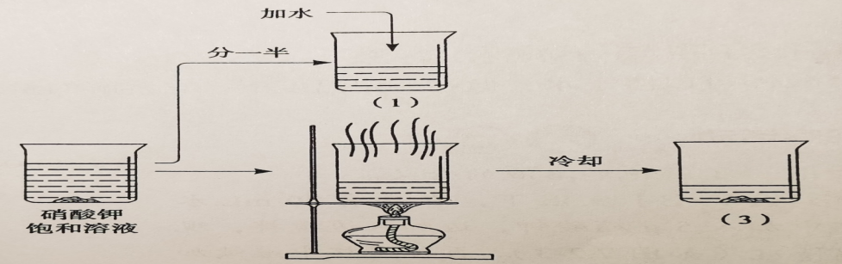  定义中为什么要强调在一定温度下，在一定量的溶剂里？  分组实验7-4  步骤 实验操作 实验现象 分析 （溶液状态）  1 将上一实验烧杯1中的硝酸钾饱和溶液及剩余固体,转移约一半至烧杯2中 无变化  2 向烧杯1中加入水，边加边搅拌  3 将烧杯2加热，边加热边搅拌  4 将上一步溶液放入盛冷水的大烧杯中冷却  小组讨论：  1.结合实验，如何将饱和硝酸钾溶液转化为不饱和硝酸钾溶液？如何将接不饱和的硝酸钾溶液转化为饱和硝酸钾溶液？  2.结合实验，溶质以晶体的形式从溶液中析出的过程叫做结晶，讨论结晶的方法有哪些？  饱和溶液与不饱和溶液的转化  若改变溶质的量，方法是：  若改变溶剂的量，方法是：  若改变温度，方法是：  增加溶质、蒸发溶剂或降低温度  饱和溶液  不饱和溶液  增加溶剂或升高温度  总结  “饱和”与“不饱和”是相对的，在一定条件下它们是可以相互转变的。只有在指明“一定量溶剂里”和“在一定温度下”，“饱和”和“不饱和”才有确定的意义。  溶解在溶液里的溶质以晶体的形式析出，叫做结晶。  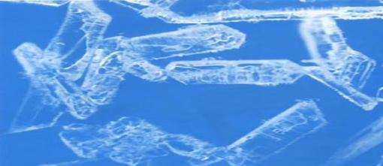  硝酸钾晶体  潘冬子巧妙为红军送盐，用到什么原理呢? 你能比他完成的更好吗？  巩固应用  - 在一定温度下,向100克饱和食盐溶液中加入3克食盐,充分搅拌后,溶液的质量变为103克.此说法对否?为什么？  - 将红砂糖倒入一杯开水中，充分溶解。能作为判断砂糖水是饱和溶液的依据是（ ）  A.砂糖水颜色很深 B.砂糖水味道很甜  C.砂糖溶解得很快 D.砂糖固体有剩余  拓展提高  已知：室温时，100g水中最多能溶解食盐和熟石灰分别为36g和0.17g，现有甲、乙两只烧杯各盛100g水，在室温时分别进行如下实验：  （1）在甲烧杯中加入30g食盐，充分搅拌后，得到溶液甲，则甲为（ ）溶液。由于此溶液中溶质含量较（ ），所以属于（ ）溶液。  （2）在乙烧杯中加入1g熟石灰，充分搅拌后得到浑浊液体，过滤得到溶液乙，则乙为（ ）溶液。由于此溶液中溶质含量较（ ），所以属于（ ）溶液。  由实验可知，对于不同溶质来说，浓溶液（ ）  是饱和溶液，稀溶液（ ）是不饱和溶液。  在一定温度下，一定量溶剂里溶解的量是有限度的  不饱和溶液与饱和溶液可以相互转化 |  |  |  | 运用实验的方法获取信息，并能用比较、归纳、概括的方法对获取的信息进行概括分析形成结论。  在探究实验中学生的动手能力得到了提高，学生的语言表达能力也得到了锻炼。  实验分析得出溶解有限度，从而形成了饱和溶液的概念。  结合探究实验，运用讨论的方法，形成概念。  学会分析、判 断饱和溶液与不饱和溶液，深刻理解不同状态的溶液的本  质区别。  实验探究中找到饱和溶液与不饱和溶液转化的方法，加深对饱和溶液的理解  认识结晶的方法  学以致用  解决真实问题  学习反馈  了解能力  素养发展水平  建构大概念

